ДОВІДКА
про роботу Міністерства цифрової трансформації України зі зверненнями
громадян у 2021 році

Питання належної організації роботи зі зверненнями громадян та її ефективність перебувають під постійним контролем з боку керівництва Мінцифри. Вжиття конкретних заходів сприяє оперативному вирішенню порушених у зверненнях проблем, забезпеченню конституційних прав громадян на отримання інформації з метою захисту їх законних прав та інтересів.
Мінцифри здійснює роботу з реалізації комплексу організаційно-практичних заходів, спрямованих на виконання Плану організації виконання положень Указу Президента України від 07 лютого 2008 року № 109 «Про першочергові заходи щодо забезпечення реалізації та гарантування конституційного права на звернення до органів державної влади та органів місцевого самоврядування».
Наказом Мінцифри від 20.12.2021№ 180 затверджено Графік особистого прийому громадян керівниками структурних підрозділів Мінцифри.
Наказом Мінцифри від 04.08.2021 № 103, зареєстрованим у Мін‘юсті 25.08.2021 за № 1105/36727, затверджено Порядок проведення телефонної «гарячої лінії» Мінцифри.
Упродовж 2021 року прийнято на «гарячу лінію» Мінцифри 17 922 дзвінка. Зокрема, за номером (097) 210-24-02 – 4927 дзвінків та номером
(044) 207-17-48 – 12995 дзвінків, на які працівниками управління організаційного забезпечення роботи апарату Міністерства надавались консультації та довідкова інформація.
Для забезпечення виконання вимог статті 1 Указу Президента України України від 07 лютого 2008 року № 109 «Про першочергові заходи щодо забезпечення реалізації та гарантування конституційного права на звернення до органів державної влади та органів місцевого самоврядування» вживалися заходи щодо дотримання строків, установлених законодавством. Так, керівництвом Мінцифри взято під особистий контроль питання розгляду звернень громадян. Зокрема, Мінцифри надає відповіді на звернення громадян не пізніше строку, зазначеного в Законі України «Про звернення громадян». Звернення, що стосуються роботи мобільного застосунку «Вдома», який запущено Урядом України задля протидії поширенню COVID-19 в Україні, розглядаються та виконуються першочергово і у стислі строки.
Мінцифри у своїй діяльності дотримується вимог Методики оцінювання рівня організації роботи зі зверненнями громадян в органах виконавчої влади, затвердженої постановою Кабінету Міністрів України від 24 червня 2009 року № 630.
Аналізуючи дані щодо надходження звернень громадян протягом 2021 року, слід відмітити, що спостерігається значне збільшення кількості звернень громадян у порівнянні з 2020 роком.
Так, у 2021 році надійшло 7516 звернень, що на 218 % більше, ніж у 2020 році (3445 звернень). А саме:
– 1814 звернень надійшло поштою, що на 487 % більше порівняно з
2020 роком (372 звернення);
– 5651 звернень надійшло через органи влади, що на 196% більше (2880 звернень) за 2020 рік;
– 51 звернення, залишили громадяни під час особистого прийому, що на 14% більше, ніж у 2020 році (7 звернень).
Зокрема, від Секретаріату Кабінету Міністрів України у 2021 році надійшло 234 звернення (у 2020 році – 487), Урядового контактного центру – 5424 звернень (у 2020 році – 3445).
Найактуальнішими є питання надання одноразової матеріальної допомоги застрахованим особам, які можуть втратити доходи у разі повної заборони сфери їх діяльності внаслідок посилення обмежувальних протиепідемічних заходів, запроваджених з метою запобігання поширенню на території України гострої респіраторної хвороби COVID-19, спричиненої короновірусом
SARS-CoV-2, заяви щодо виплати якої подавалися в електронній формі через Єдиний державний вебпортал електронних послуг (далі – Портал Дія), у тому числі з використанням мобільного додатка Порталу Дія (Дія) – 3343 звернення, що становить 45% від загальної кількості звернень. Із питанням щодо самоізоляції за місцем проживання для осіб, які погодились проходити її з використанням застосунку «Вдома», надійшло 827 звернень, що становить 11% від загальної кількості звернень. З питаннями щодо видалення даних з Порталу Дія звернулися 146 громадян, що становить 2% від загальної кількості звернень. Заборонили використовувати свої персональні дані 114 громадян, що становить 1,5% від загальної кількості звернень. Про допомогу у генеруванні COVID – сертифікатів про отримання вакцини звернулося 863 громадянина, що становить 11,5% від загальної кількості звернень.
За видами звернень домінують заяви – 6473 (у 2020 році – 3291 заява). Також надійшло 196 пропозицій (у 2020 році – 113 пропозицій). Порівняно з 2020 роком збільшився показник щодо надходження скарг. Так, протягом
2021 року надійшло – 847 скарг (у 2020 році – 145 скарг).
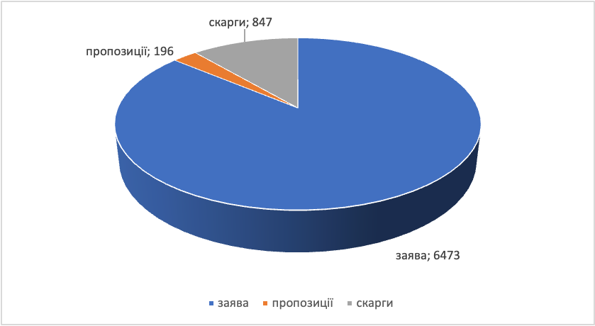
Майже не змінювався показник щодо кількості колективних звернень: 14 - у 2020 році та 10 - у 2021 році.
За результатами розгляду звернень громадян, що надійшли до Мінцифри у 2021 році, 263 звернення вирішено позитивно; на 7042 звернення надано роз’яснення; відповідно до статті 7 Закону України «Про звернення громадян» 155 звернень надіслано для розгляду за належністю.
Найбільша кількість звернень, що надійшла у 2021 році до Мінцифри, в тому числі через органи влади вищого рівня, від жителів: Дніпропетровської (304), Житомирської (205), Запорізької (428), Івано-Франківської (324), Київської (498), Львівської (635), Миколаївської (227), Одеської (706), Полтавської (363), Сумської (253), Харківської (686), Чернівецької (205),Чернігівської (241) областей та м. Києва (1235).
Найменша кількість звернень надійшла від жителів Вінницької (95), Волинської (81), Кіровоградської (78), Луганської (90), Тернопільської (57), Херсонської (87) областей.
На виконання абзацу третього статті 5 Указу Президента України від 07 лютого 2008 року № 109 «Про першочергові заходи щодо забезпечення реалізації та гарантування конституційного права на звернення до органів державної влади та органів місцевого самоврядування» інформація про роботу Мінцифри зі зверненнями громадян щокварталу оприлюднюється на офіційному веб-сайті (https://thedigital.gov.ua/community/reports), де діє рубрика «Громадянам» підрубрика «Звіти».
Крім того, у рубриці «Звернення» https://thedigital.gov.ua/community/appeal розміщена інформація про графік зустрічей із громадянами керівництвом Мінцифри та порядок організації та проведення прийомів громадян у Мінцифри.
Підсумовуючи викладене, зазначаємо, що максимальна ефективність діяльності Мінцифри в цьому напрямку досягається виключно належною організацією роботи, раціональним розподілом обов’язків, плануванням роботи, розглядом і перевіркою звернень, що надійшли, вирішенням поставлених питань, здійсненням контролю за зверненнями та персональною відповідальністю кожного працівника Мінцифри.

